Государственное бюджетное профессиональное
образовательное учреждение
«Арзамасский приборостроительный колледж имени П.И. Пландина»

Т.В. РОДИОНОВА

КРАЕВЕДЕНИЕ В СИСТЕМЕ МАТЕМАТИЧЕСКИХ ДИСЦИПЛИН, КАК СРЕДСТВО РАЗВИТИЯ ПОЗНАВАТЕЛЬНОЙ АКТИВНОСТИ СТУДЕНТОВ В СРЕДНИХ СПЕЦИАЛЬНЫХ УЧЕБНЫХ ЗАВЕДЕНИЯХ.

Методическое пособие

Арзамас, 2023
Учебно-методическое пособие для преподавателей и обучающихся средних специальных учебных заведений с представлением практического опыта проведения учебных занятий, внеклассных мероприятий и тематики индивидуальных учебных проектов по учебной дисциплине Математика.
В этом пособии содержатся методические материалы с использованием краеведческого материала. Особенностью подачи математического содержания являются задания с использованием исторического материала родного края, отличающиеся разнообразными формами подачи условия:
- схемы и таблицы;
- кроссворды и ребусы;
- кодированные задания;
- уравнения (в формате ЕГЭ).
В задания включены вопросы, направленные на развитие логического мышления и речевых способностей обучающихся.

Содержание

 | Введение | 4
1 | Методическое содержание понятий «учебная деятельность», «активизация» и «познавательная активность» в системе педагогической деятельности | 5
1.1 | Учебная деятельность | 5
1.2 | Активизация и познавательная активность | 6
2 | Методическое обеспечение в системе организации учебной и воспитательной работы в средних специальных учебных заведениях | 9
2.1 | Учебные занятия | 9
2.2 | Внеклассные мероприятия | 11
2.3 | Тематика индивидуальных учебных проектов для студентов I и II курсов колледжа | 12
 | Заключение | 14
 | Список литературы | 16
 | Приложения

Введение.

В настоящее время педагоги математики стоят перед сложной задачей поиска и внедрения в учебный процесс разнообразных форм обучения.
Практика показывает, чем разнообразнее по форме и богаче по содержанию жизнь студентов в колледже, тем успешнее становится и сама учебная деятельность.
Эффективная организация взаимодействия педагогов и студентов зависит от возможности проявления самими обучающимися умственной самостоятельности и инициативности.
Одним из средств достижения высокого уровня познавательной активности обучающихся в средних специальных учебных заведениях в любой дисциплине, в частности в математике, является привлечение к предметному содержанию краеведческого материала.
Краеведение обладает не только огромным образовательным и воспитательными потенциалами, а также поддерживает и усиливает интерес студентов к учебному предмету, способствует расширению кругозора и влияет на результативность знаний обучающихся.
Цель написания методического пособия - показать значимость применения элементов краеведения при организации ученого процесса, путем разработки методического обеспечения и проведения учебных занятий, разработки и проведения внеклассных мероприятий, и разработки тематики индивидуальных проектных работ для студентов I и II курсов.

1
Методическое содержание понятий «учебная деятельность», «активизация» и «познавательная активность» в системе педагогической деятельности.

  - Учебная деятельность.

На сегодняшний день в педагогической, психологической литературе приведено огромное количество определений термина «учебная деятельность».
Психологи определяют учебную деятельность как особую в системе деятельностей, в результате которой человек приобретает опыт.
С.Л. Рубинштейн писал: «…в целях подготовки к дальнейшей собственно трудовой деятельности стало необходимым выделение в качестве особого вида деятельности учения, учебного труда по освоению обобщенных результатов предшествующего труда других людей».
Обобщая мнения разных исследователей, можно сделать вывод о том, что учебная деятельность – это деятельность, направленная на овладение учебным материалом и решение разнообразных учебных задач.
Основываясь на собственных исследованиях и анализе работ своих предшественников и коллег, ученые по-разному трактуют предмет учебной деятельности.
Т.В. Габай считает, что предмет учебной деятельности то, что в ее процессе достраивается до желаемого продукта, которым являются желаемые изменения в самом обучающимся.
И.И. Ильясов определяет предмет учения как опыт самих учащихся, который преобразуется в процессе обучения путем присвоения социального опыта.
По мнению И.А. Зимней понятие «предмет» учебной деятельности включает в себя усвоение знаний, овладение обобщенными способами действий, отработку приемов и способов этих действий, в процессе чего развивается сам студент [11].
Как и любая другая деятельность учебная характеризуется субъективностью, предметностью, целенаправленностью, а также имеет свою структуру и содержание. Б.А. Сосновский в структуру учебной деятельности включает:
- учебные ситуации и задачи как наличие мотива;
- учебные действия, направленные на решение соответствующих задач;
- контроль – как соотношение действия и его результата с заданными образцами;
- оценка – как фиксация качества результата обучения [11].
Основными задачами педагогической деятельности является передача и активное усвоение обучающимися научных знаний, а также разностороннее развитие личности. Учебный процесс должен быть разработан и организован педагогом таким образом, чтобы сформировать у студента потребность в творческом преобразовании учебного материала с целью овладения новыми знаниями.

1.2 Активизация и познавательная активность.

В разное время к проблеме активизации познавательной деятельности обращались философы Древней Греции, Индии, Китая, Египта, Вавилона, мыслители эпохи Возрождения, философы-идеалисты конца XVIII – начала XIX веков. Эта проблема рассматривалась в трудах отечественных психологов Б.Г. Ананьева, Л.С. Выготского, В.В. Давыдова и других исследователей.
В связи с повышением потребностей современного общества в активной личности проблема познавательной активности студентов становится особенно актуальной. Чтобы определить, как формируется это качество в студенческом возрасте, необходимо определить сущность понятий «активность» и «познавательная активность».
Я.А. Коменский говорил, что всеми возможными способами нужно воспламенить в детях горячее стремление к знанию и к учению. К.Д. Ушинский определял непременным условием развития ученика его активность в учении, т.е. хорошее развитие обеспечивается активной деятельностью, в которой студент полностью реализует свои возможности, выражает себя как личность [9].
Изучение психолого-педагогической литературы (Е.В. Прокопенко, И.Ф. Харламов) показывает, что чаще всего под познавательной активностью понимаются интеллектуальные способности человека, его готовность и стремление своими силами продвигаться в овладении знаниями. Исследователи отмечают, что познавательная активность студента характеризуется поисковой направленностью в учении, интересом к знанию и эмоциональным подъемом.
В.П. Беспалько и Э.А. Красновский отмечают, что познавательная активность – сложное понятие, содержание которого нельзя раскрыть, если находится лишь в одной плоскости – деятельности, готовности, умений. Значение познавательной активности заключается не только в объёме прочно усвоенных и глубоко осмысленных знаний, но и в формировании жизненной позиции личности.
И.Ф. Харламов понимает познавательную активность как «деятельное состояние обучающегося, которое характеризуется стремлением к учению, умственным напряжением и проявлением волевых усилий в процессе овладения знаниями» [9].
Таким образом, исходя из всего вышесказанного, можно обозначить следующие структурные компоненты познавательной активности:
1. информационный объём (система базовых знаний, умений и навыков);
2. организаторские умения;
3. развитость познавательных процессов (умение воспринимать, отбирать информацию, умение выделят проблему, анализировать, контролировать и корректировать работу и т.д.);
4. интерес к познанию и поисково-творческой деятельности (активность и инициативность в выполнении задания, стремление к самостоятельности, интерес к нестандартным, проблемным заданиям);
5. эмоционально-волевая направленность (стремление доводить начатое дело до конца, при необходимости исправить и переделать работу, найти дополнительную информацию).
Создание полноценных условий для личностного развития каждого студента возможно с внедрение в учебный процесс активных форм обучения. Активные и познавательные способности формируются и развиваются в процессе познавательной деятельности, когда обучаемый не просто слушатель, а активный участник в познавательном процессе.
В данном методическом пособии представлены разные виды методического обеспечения учебной и воспитательной работы, направленные с одной стороны на изучение математической дисциплины, с другой на повышение познавательной активности студентов.

2
Методическое обеспечение в системе организации учебной и воспитательной работы в средних специальных учебных заведениях.

Вопросы формирования учебно-познавательной активности обучающихся в средних специальных учебных заведениях являются очень важными во всех системах и технологиях педагогического и воспитательного развития студентов.
Повышение уровня познавательной и учебной активности обучающихся через привлечение к предметному содержанию краеведческого материала при изучении математики может быть реализовано в трех содержательных направлениях:
- разработка методического обеспечения, организации и проведения учебных занятий;
- разработка и проведение внеклассных мероприятий;
- разработка тематики индивидуальных проектных работ для студентов I и II курсов.

2.1 Учебные занятия

Учебное занятие является основным типом организационного и воспитательного развития студентов в процессе обучения в средних специальных учебных заведениях.
Учебное занятие – это ограниченная во времени организационная единица учебного процесса, функция которой состоит в достижении завершенной цели обучения.
Структура учебного занятия включает:
- цели и содержание урока, которые могут быть обусловлены требованиями стандарта и учебной программы;
- методы обучения (может быть выбран любой);
- формы обучения;
- предполагаемые результаты.
Форма организации обучения – это способ взаимодействия участников обучения. В педагогической деятельности чаще всего выделяют три формы обучения:
- фронтальная – это форма организации учебной деятельности студентов, таким образом, когда вся группа под непосредственным руководством педагога выполняет общую задачу. Чаще всего данный вариант используют на этапе первичного усвоения нового материала;
- индивидуальная форма организации работы студентов предусматривает самостоятельное выполнение обучающимися одинаковых для всей группы задач без контакта с другими студентами. К данной форме обучения можно отнести рефераты, доклады, сочинения. Преимуществом этой формы учебного процесса, является возможность студента углублять и закреплять знания, вырабатывать необходимые навыки и умения, опыт познавательной творческой деятельности;
- групповая форма – ее рассматривают как альтернативную, так как в ее основу положено сочетание индивидуальной и групповой форм обучения, что повышает активность студентов, создает условия для взаимного обучения, что также способствует успешному овладению новыми знаниями, умениями и навыками [11].
Краеведческая деятельность при изучении математики может являться содержательной и организационной основой учебной деятельности в средних специальных учебных заведениях.
Использование на уроке математики задач с краеведческим содержанием предполагает сбор материала, который может быть осуществлен как педагогом, так и самими обучающимися. Аспект самостоятельности студентов на данном этапе очень важен.
Поиск необходимой исторической справки по какой-то конкретной тематике урока пробуждает у обучающихся интерес, способствует развитию не только математических качеств, но и формированию гражданских качеств личности, воспитывает любовь и патриотичность к родному краю, развивает логическое мышление. На занятиях по математике я использую краеведческий материал в качестве фона, начального материала для решения образовательных и развивающих задач, к которым предъявляются определенные требования:
- числовые данные и сюжет темы урока должны носить воспитательный и познавательный характер, возбуждать заинтересованность студентов к математике;
- содержание задачи должно быть кратким, математическая сторона задачи не должна перекрываться излишними комментариями;
- числовой материал необходимо подбирать в строгом соответствии с учебной программой данной группы;
- в тексте задачи для записи должны быть использованы только принятые сокращения.
Таким образом, изучение математики с использованием краеведческого материала становится основой гармоничного, всестороннего, многоаспектного развития личности учащихся.
В качестве примера в Приложении 1 и 3 представлены методические разработки учебных занятий по теме «Преобразование рациональных выражений. Решений уравнений».

2.2 Внеклассные мероприятия.

Опыт показывает, что педагогические задачи успешно решаются при органическом сочетании учебной и воспитательной работы. Говоря об учебной деятельности, её организация включает в себя работу студента не только в группе, а также работу на внеклассных мероприятиях.
Разработка методического обеспечения и организации проведения внеклассных мероприятий представляет собой комплекс мер и занятий, проводимых преподавателем для прямого воспитательного воздействия
В данном методическом пособии содержатся разработки викторин для проведения внеклассных мероприятий по учебной дисциплине Математика на темы: «Математики - уроженцы Нижегородской области» и «Народные промыслы Нижегородской области через призму математики» (Приложения №3,4).

2.3 Тематика индивидуальных учебных проектов для студентов I и II курсов колледжа

Индивидуально-проектная деятельность студентов является одним из методов развивающего обучения в средних специальных учебных заведениях. Она главным образом направленна на выработку самостоятельных исследовательских умений, способствует развитию творческих способностей и логического мышления, объединяет знания, полученные в ходе учебного процесса.
Проектная деятельность содержит:
- тематику проекта;
- анализ проблемы;
- постановку цели;
- выбор средств ее достижения;
- поиск и обработка информации, анализ и синтез;
- оценка полученных результатов и выводы.
Самостоятельная познавательная деятельность занимает приоритетное место среди ключевых образовательных компетенций, лежащих в основе обновленного содержания образования.
Исследовательский и проектный методы являются наиболее результативными в достижении задач организации познавательной краеведческой деятельности студентов.
В образовательной воспитательной сфере эти методы способствуют воспитанию патриотизма в молодом поколении, не на абстрактных идеалах, а на примерах известных личностей и событий из истории своей местности. Они оказывают духовно – нравственное воздействие на студента, удовлетворяя его потребности в самовыражении и творчестве.
Краеведческий подход при выборе и написании проектной работы по математике позволяет закреплять содержание базовых математических учебных знаний, местный краеведческий материал необходим потому, что это «живая» для студентов история.
Краеведение имеет огромную ценность воспитательного характера. Оно позволяет растить гражданина и патриота. Благодаря правильной организации деятельности у учащихся развивается инициативность, повышаются навыки самоорганизации, создаются условия для самовыражения, самореализации, совершенствования личностных качеств.
В приложения 5 и 6 представлены разработанные индивидуальные учебные проекты студентов I курса колледжа: «Создание математического путеводителя: Исторические памятники города Арзамас в примерах задач и уравнений» и «Создание сборника задач «Геометрическая экскурсия по городу Арзамас».

Заключение

Таким образом, проанализировав различные источники информации и систематизировав полученные данные, я пришла к мнению о том, что краеведческие материалы в последнее время все активнее внедряются в систему образования.
Обучение невозможно без передачи накопленных знаний об окружающей нас действительности. Изучение родной культуры является неотъемлемым компонентом ФГОС.
Краеведение при изучении математических дисциплин является эффективным средством, способствующим формированию знаний учащихся основанных на восприятии окружающего мира.
Материал по истории родного края, используемый в качестве фона, позволяет сочетать не только разные формы организации работы преподавателя, но и использовать всевозможные информационно-коммуникационные технологии, например использование презентаций Power Point, игровые технологии, технологии проведения интегрированного урока.
Составление и решение задач, в основе которых заложены краеведческие данные, мотивирует студентов на изучение математики, активизирует их познавательную активность, развивает учебные навыки, умения, знания, применяемые на практике.
Математика учит думать, учит правильно логически последовательно рассуждать, при этом краеведение позволяет сделать числовой материал более доступным.
Краеведческий материал обогащает содержание урока, делает его материал более убедительным, близким для каждого ученика. В день защиты индивидуальных учебных проектов, среди присутствующих студентов, был проведен опрос, в ходе которого большинство студентов (80%) отметили, что наиболее зрелищными и интересными являются проекты, выполненные с использованием краеведческого материала.

Знания о родном крае, полученные человеком в школьные и студенческие годы, будут востребованы до конца жизни. Недаром существует русская пословица: «Где родился, там и пригодился».

Список литературы

- Акимов Ю.Н. Проектный метод в развитии гуманитарной составляющей обучения математике. Вестник Псковского государственного университета. Серия: Естественные и физико-математические науки. 2013. № 3. С. 85-90.
- Аргунов А.П., Аргунова Н.В. Использование фольклорного и краеведческого материала при конструировании математических задач.- Bulletin d’eurotalent-fidjip.-Издательство: Международная академия КОНКОРД (Editions du JIPTO) (Romilly sur Seine). Выпуск 4. Франция, Париж, 2013,- С. 21-23
- Елесина Г.В. Краеведение на уроках математике. Наука и образование: новое время. 2014. № 5. С. 104-107.
- Жданова Л.Н. Элементы краеведения как способ повышения мотивации на уроках математики. В сборнике: Наука, образование, общество: проблемы и перспективы развития сборник научных трудов по материалам Международной научно-практической конференции. 2014. С. 53-54.
- Иванова А.И. Краеведение как эффективная форма обучения математике. В сборнике: Педагогический форум «Качественное образование - инвестиции в развитие региона», посвященного 80-летию физико-математического образования в Республике Саха (Якутия) Материалы форума. Северо-Восточный федеральный университет. 2015. С. 225-227
- Маркова А.К. Формирование мотивации учения в школьном возрасте: Пособие для учителя.- М., Просвещение, 1983.- 76 с.
- Палазник Е.М. Воспитание любви к родному краю на уроках математики, интегрированных с краеведением. В сборнике: Проблемы фундаментальной подготовки в школе и ВУЗе в контексте современности. Межвузовский сборник научных работ. А.Е. Новиков. 2014. С. 217-229.
- Чеснокова Л.В. Развитие познавательной активности школьников посредством интегрирования предметов/ Л.В. Чеснокова// Вестник Адыгейского государственного университета .- 2008.- Вып. 7. – С.127-133.
- Федорович Н.Я. Познавательная активность личности студента как педагогический феномен. Вестник Полоцкого государственного университета. Серия Е: Педагогические науки. 2010. № 11. С. 61-66.
- Федулова Л.М. Использование элементов краеведения при обучении математике в основной школе. В сборнике: Современный урок математики в условиях реализации новых образовательных стандартов сборник материалов региональной научно-практической конференции. Министерство науки и образования РФ, Елецкий государственный университет им. И.А. Бунина. 2014. С. 13-18.
- Хусаинова Е.К. Учебная деятельность: понятие, структура, виды. В сборнике: Инновации в современной науке Материалы VI Международного осеннего симпозиума. Центр научной мысли. 2014. С. 128-130.

Приложение I.
Презентация к занятию по математике для студентов 1 курса.
Тема занятия: Преобразование выражений. Решение уравнений.
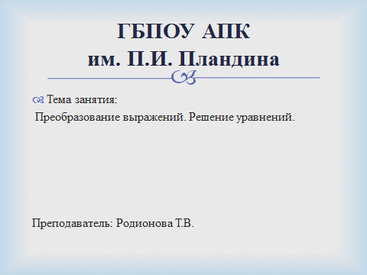

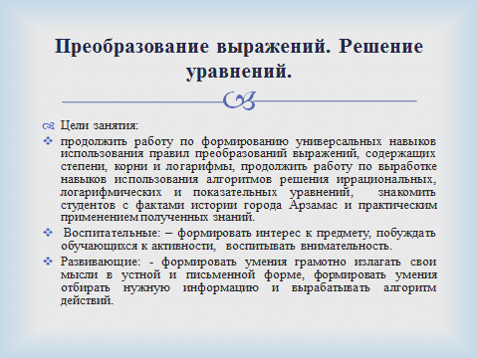

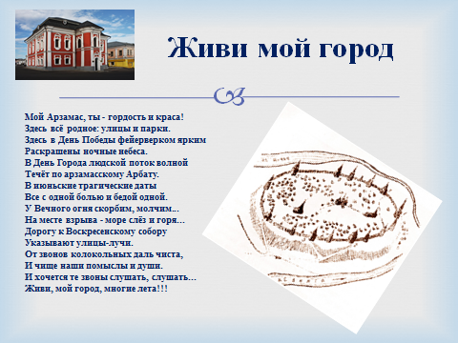

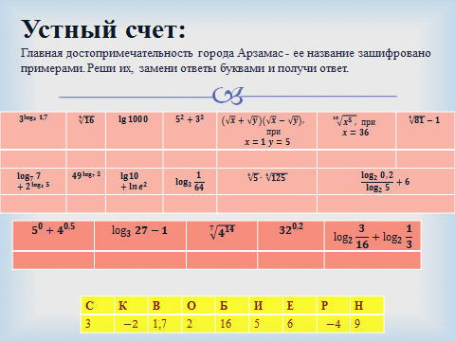

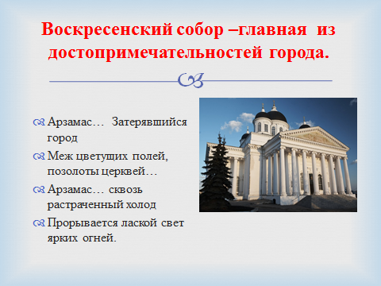
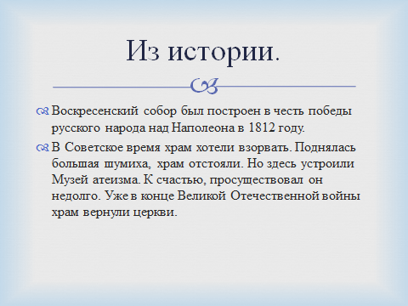

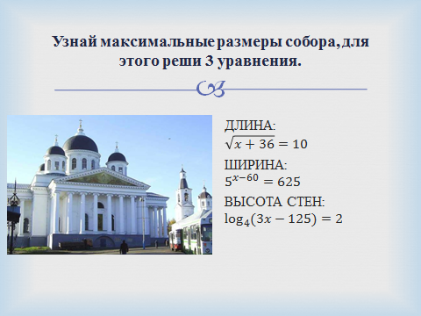

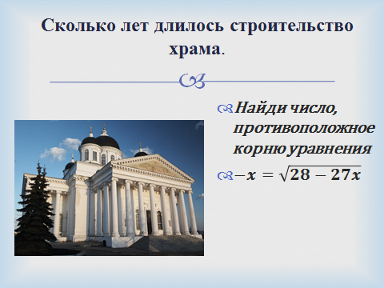

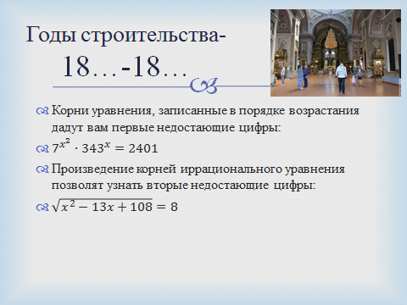

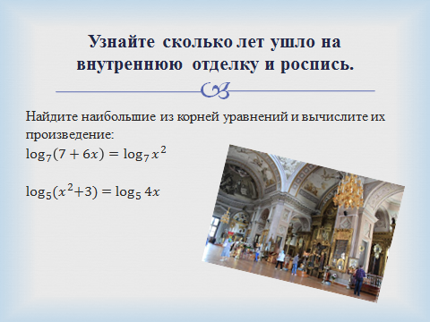

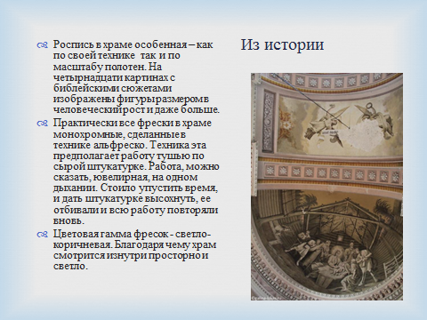

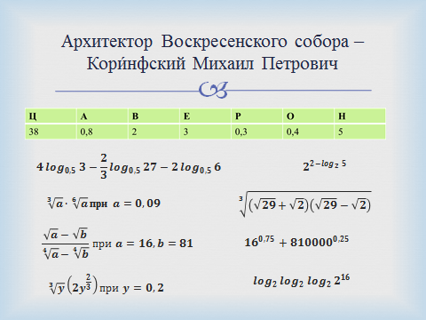

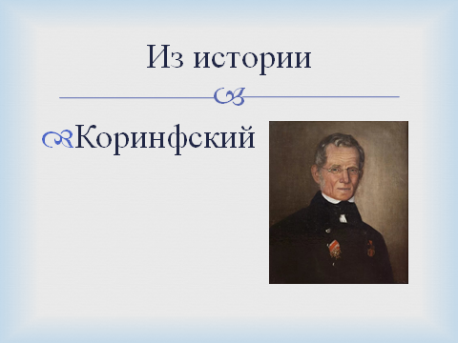

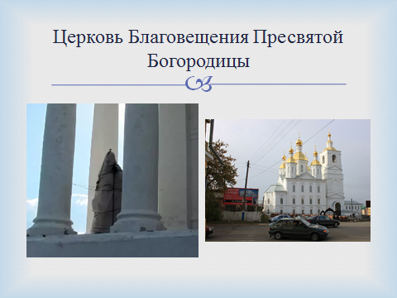

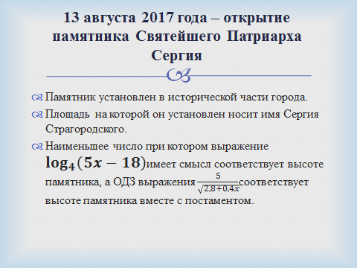

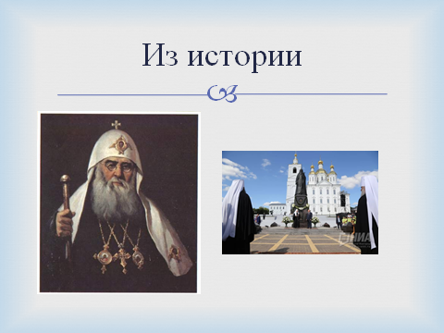

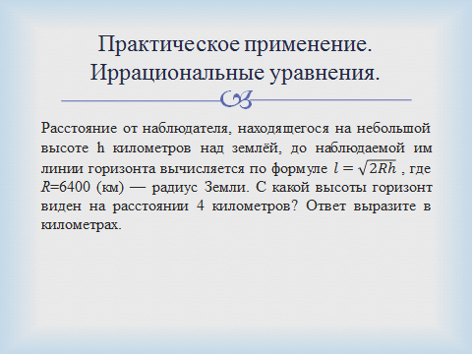

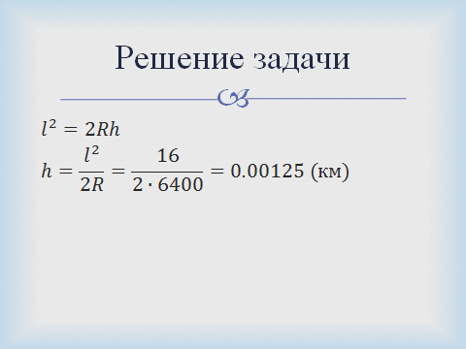

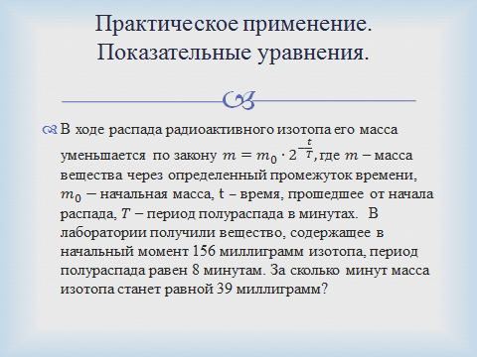

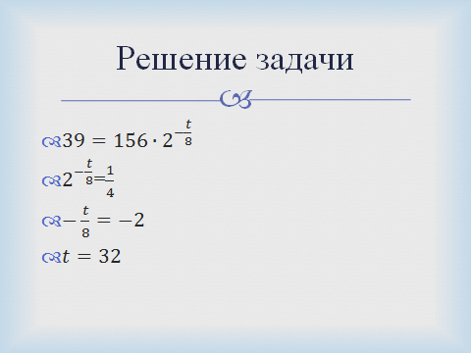

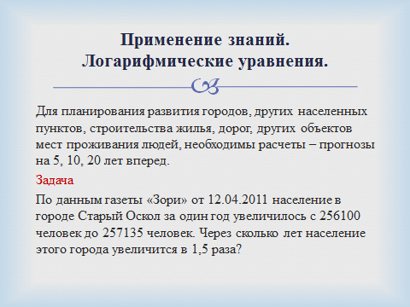
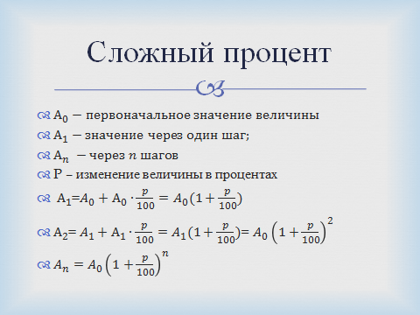

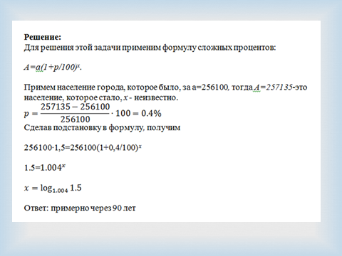

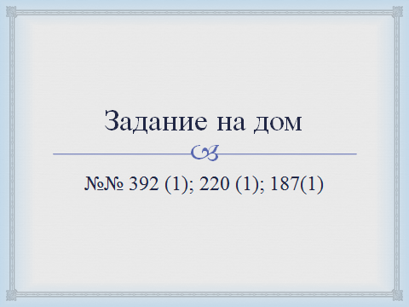

Приложение II.
Презентация к сообщению студента
«Сергий Страгородский»

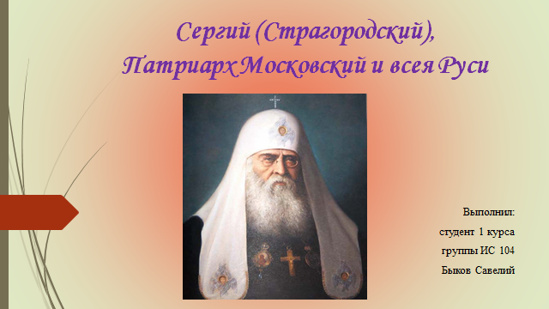

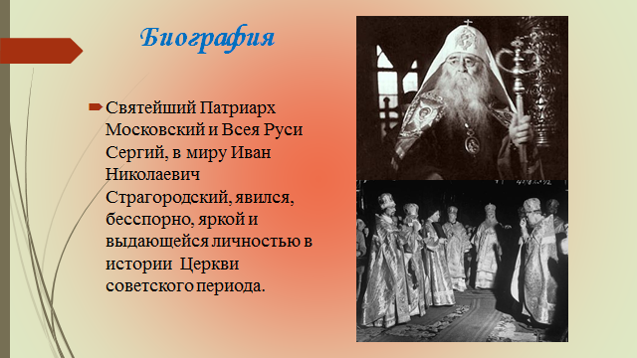

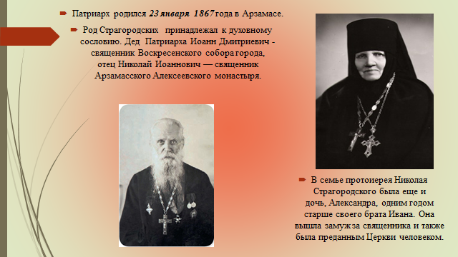

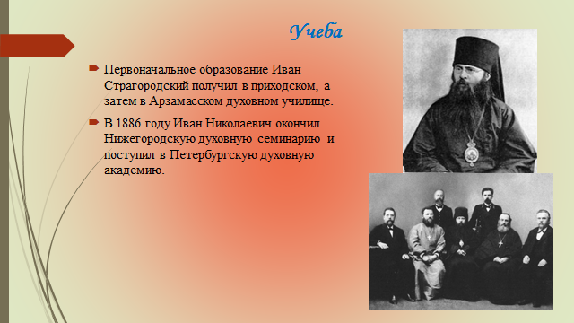

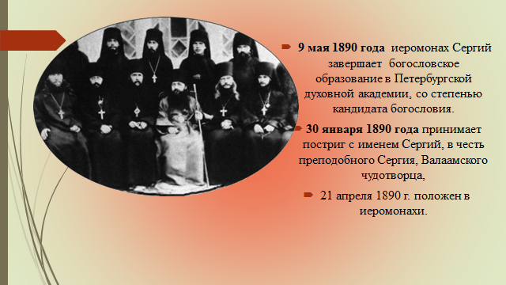

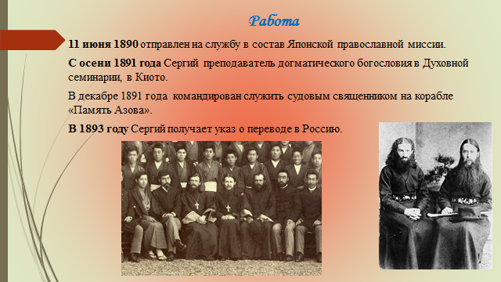

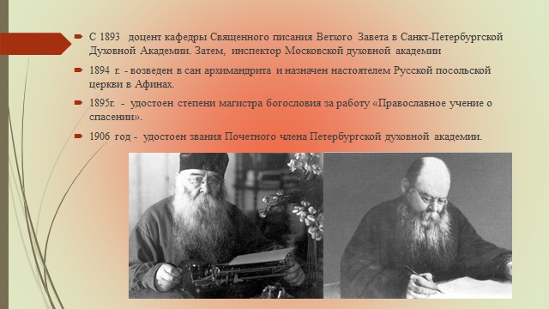

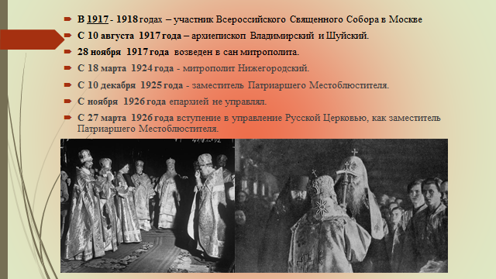

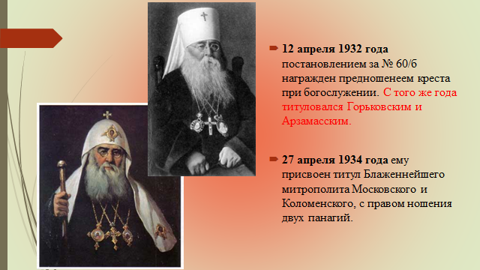

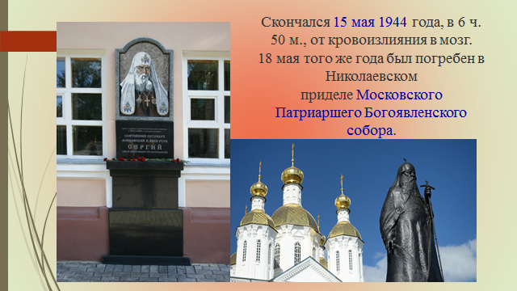

Приложение III.
Конспект занятия по математике для студентов 1 курса.
Тема занятия: Преобразование выражений. Решение уравнений.

Цели занятия:
Образовательные – продолжить работу по формированию универсальных навыков использования правил преобразований выражений, содержащих степени, корни и логарифмы, продолжить работу по выработке навыков использования алгоритмов решения иррациональных, логарифмических и показательных уравнений, знакомить студентов с фактами истории Нижегородской области;
Развивающие – формировать умения грамотно излагать свои мысли в устной и письменной форме, формировать умения отбирать нужную информацию и вырабатывать алгоритм действий;
Воспитательные - формировать интерес к предмету, побуждать обучающихся к активности, воспитывать внимательность.
Оборудование: карточки с заданиями, мультимедийная презентация, компьютер, экран.
Ход занятия:
Здравствуйте, уважаемые студенты, преподаватели и гости нашего сегодняшнего занятия. Для большинства из вас не секрет, что осмысление фактов истории стимулирует мыслительную деятельность. Исторические факты помогают изучать прошлое своей малой Родины. На мой взгляд историю родного края можно изучать не только на уроках истории, но и на других дисциплинах. Вот и сегодняшнее занятие поможет нам не только повторить правила, которые мы используем при работе с выражениями и уравнениями, содержащими степени, корни и логарифмы, но и познакомиться с некоторыми интереснейшими фактами истории Нижегородской области. Надеюсь, что это окажется полезным для каждого из присутствующих. Итак, мы начинаем.
Устный счет: Задание № 1.
Нижегородская земля богата не только природными ресурсами, но и талантливыми людьми. Среди них математик и физик, дважды герой Социалистического труда, лауреат Ленинской и государственной премий. Узнать о ком идет речь, мы сможем, если выполним примеры, каждый из ответов заменим на букву. (Ответ: Боголюбов)
$$\log_{5}{625}$$ | … |  | 10 | Ю
$$7^{\log_{7}{3}}$$ | … |  | 2 | В
$$\sqrt{3}∙\sqrt{27}+5$$ | … |  | 4 | Б
$$\sqrt{144}÷4$$ | … |  | 8 | Г
$$\sqrt[5]{32}∙\sqrt[4]{81}$$ | … |  | 3 | О
$${32}^{\frac{1}{5}}∙{125}^{\frac{1}{3}}$$ | … |  | 6 | Л
$${425}^{0}+{27}^{\frac{1}{3}}$$ | …
$$\frac{\log_{4}{27}}{\log_{4}{3}}$$ | …
$$\sqrt[10]{4^{5}}$$ | …

Ответ: Боголюбов.
Николай Николаевич Боголюбов родился в Нижнем Новгороде в семье доктора богословия в 1909 году. С 1950 года работал в ядерном центре Арзамас – 16, является основоположником нелинейной механики, создателем аксиоматической квантовой теории поля. В Нижнем Новгороде, на Большой Покровке ему установлен бронзовый бюст. Математический талант Боголюбова проявился очень рано. Решая простейшие логарифмическое и показательное уравнения, вы узнаете ответы на вопросы:
Задание № 2.
Во сколько лет Боголюбов опубликовал свою первую научную работу?», и «Во сколько лет Николай Николаевич стал доктором физико-математических наук и поступил на работу в Институт имени В.А. Стеклова при Академии наук?
Корень уравнения – ответ на первый вопрос.  $$\log_{5}\left(2x+95\right)=3$$ | Наибольший из корней уравнения – ответ на второй вопрос.  $$8^{x^{2}-28x+27}=64$$
(Ответы: 15 лет и 27 лет)
Высокий лоб,
Нахмуренные брови,
В холодной бронзе – отражённый луч…
Но даже неподвижный и суровый,
Он, как живой,
Спокоен и могуч.
Когда-то здесь, на площади широкой,
На этой вот Казанской мостовой,
Задумчивый,
Неторопливый,
Строгий
Он шёл на лекции – великий и живой.
Пусть новых линий не начертят руки –
Он здесь стоит, взнесённый высоко,
Как утверждение бессмертья своего.
Как вечный символ торжества науки.
Это стихотворение посвящено одному из известных математиков. Повторяя правила действий со степенями, мы узнаем его имя.

Задание № 3. Выполни действия. Ответ замени на букву. Узнай имя ученого.
$${2,5}^{-2}$$ | … |  | О | 2
$${\left(\frac{1}{32}\right)}^{-0,2}$$ | … |  | А | 3
$${20}^{0,5}∙5^{0,5}$$ | … |  | В | 0,625
$$\sqrt[3]{3}∙9^{\frac{1}{3}}$$ | … |  | Ч | 64
$${256}^{0,75}$$ | … |  | Л | 0,16
$$\left(\sqrt{2}-1\right)∙\left(\sqrt{2}+1\right)$$ | … |  | Е | 1
$$2^{-3}+0,5$$ | … |  | К | 9
$${27}^{\frac{1}{3}}∙{\left(\frac{1}{16}\right)}^{-0,25}$$ | … |  | Б | 10
$$\sqrt[4]{{\left(-2\right)}^{4}}+7$$ | … |  | С | 6
$${64}^{\frac{2}{3}}$$ | … |  | И | 16
$$\sqrt[4]{81}+\sqrt[5]{32}+1,1∙10$$ | …

Ответ: Лобачевский Николай Иванович.
Задание 4. Продолжаем повторять правила действий со степенями и знакомимся с некоторыми фактами биографии великого Николая Ивановича Лобачевского. Выполним кодированное задание и получим ответ на вопрос во сколько лет Николай Иванович получил степень магистра математики. (Ответ 19 лет)
Код задания:
5-7-10-14; 5-8-10-15; 5-9-12-16; 1-14-15-17; 2-17-16-18; 5-18-11-19; 1-19-13-20; 6-00-00-00.

1 | Сложение
2 | Вычитание
3 | Умножение
4 | Деление
5 | Возведение в степень
6 | Остановка

№7 | 81
№8 | 256
№9 | 64
№10 | $$\frac{1}{4}$$
№11 | 2
№12 | $$\frac{1}{3}$$
№13 | 10
№14
№15
№16
№17
№18
№19
№20

Задание 5.
Переходим к работе с логарифмами. Повторим основные правила действий логарифмами. Несколькими годами ранее Лобачевский – адъюнкт. Адъю́нкт (от лат. adjunctus — присоединённый) — должность или звание помощника или заместителя в различных областях. Выполни два примера, ответы запиши рядом и узнай, во сколько лет один из известнейших Нижегородцев получил статус адъюнкта.
$\frac{\log_{3}{3}+\log_{3}{12}}{\log_{3}{12}+\log_{3}{2}}$;

Задание 6. $\left(\log_{4}{\log_{14}{196}+\log_{5}{\sqrt{5}}}\right)+\log_{17}{17}$ Ответ: 22 года.

Задание 7. Второе кодированное задание, оно позволит вам узнать, во сколько лет Лобачевский стал доктором физико-математических наук.
№7 | $$\log_{6}{3}$$
№8 | $${0,5log}_{6}{4}$$
№9 | $$\log_{5}{10}$$
№10 | $$\log_{7}{4}$$
№11 | $$\log_{7}{2}$$
№12 | 5
№13 | $$1\frac{11}{13}$$
№14
№15
№16
№17
№18
№19

1 | Сложение
2 | Вычитание
3 | Умножение
4 | Деление
5 | Возведение в степень
6 | Остановка
Код задания:
1-7-8-14; 5-12-9-15; 1-14-15-16; 4-10-11-17; 1-17-16-18; 3-13-18-19; 6-00-00-00.
Ответ: 24 года
Перечислим основные достижения Николая Ивановича:
- В алгебре Лобачевский разработал новый метод приближённого решения уравнений;
- В математическом анализе получил ряд тонких теорем о тригонометрических рядах, уточнил понятие непрерывной функции и др.
- Талант Лобачевского проявился также в математическом анализе, алгебре, теории вероятностей, механике, физике и астрономии.
Николай Иванович имеет большое количество наград, вот основные:
- 1824: орден Святого Владимира IV степени.
- 1833: орден Станислава III степени и чин статского советника.
- 1836: орден Анны II степени с короной и бриллиантами, звание потомственного дворянина (утверждено в 1838 г.).
- 1841: звание заслуженного профессора по выслуге 25 лет.
- 1844: орден Станислава I степени.
- 1855 почетный член Московского университета.
- В 1892 году учреждена международная премия имени Н. И. Лобачевского (1895), в Казани открыт памятник учёному (1896).
Один из студентов группы подготовил небольшое сообщение о том, за что выдавали награды.
Название ордена | Основание для вручения | Фото
Орден святого Владимира 4 степени | 4-ю степень ордена вручали за 35-летнюю беспорочную службу. На левом и правом концах лицевой части креста добавлялась надпись золотом «35 лет».
Орден святого Станислава 1 степени | Государственная награда Российской империи, которая просуществовала с 1831 по 1917 годы. Данный орден был самым младшим по старшинству среди всех государственных орденов, в основном им награждались чиновники. | 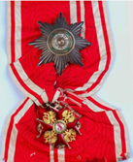
Орден святой Анны | Императорский орден Святой Анны — орден, учреждённый в 1735 году как династическая награда и в 1797 году введённый императором Павлом I в наградную систему Российской империи для отличия широкого круга государственных чиновников и военных. | 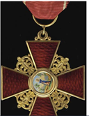
Орден Станислава 3 степени | Его получали практически все, прослужившие установленные сроки и имевшие классные чины, государственные служащие — военные и статские.

200-летие со дня рождения великого математика был отмечен выпуском Банком России памятной монеты в серии «Выдающиеся личности России». Корни уравнений, записанные подряд, дадут вам возможность узнать год, в котором произошло это событие:
Задание № 8.
$\log_{2}{{64x}^{3}=6 \log_{4}\left(x+7\right)=2 \log_{4}{x}+\log_{4}{4}=\log_{4}{36} \log_{x}{4}=2}$ Ответ: 1992 год.
Среди учеников Н.И. Лобачевского – известный астроном. Отец троих детей, детские годы которых прошли в селе Теплый стан, ныне Сеченово, каждый из них отличался выдающимися способностями. Один из братьев талантливый композитор и пианист, второй – языковед, третий – математик и механик.
Задание № 9. Фамилию этой династии поможет узнать задание. Найдите разность между наибольшим и наименьшим корнями уравнения или корень уравнения, если он один, ответ замени на фамилию: $-x=\sqrt{3x+4}$
Виноградовы-5; Ляпуновы - $-1$; Борисовы – 4; Ответ: Ляпуновы.
Математикой занимался Александр Михайлович Ляпунов. Создатель современной строгой теории устойчивости равновесия и движения механических систем с конечным числом параметров. Оставил труды по: дифференциальным уравнениям, гидродинамике, теории вероятностей.
Нижегородская земля гордится не только людьми, которые родились на ней, но и теме, кто волей судьбы оказался связан с ней. Наиболее известным конечно можно считать академика Сахарова. В конце 80-х годов, через 50 лет после смерти как о великом ученом заговорили еще об одном человеке. Причина более чем весома – это авария на Чернобыльской АЭС, которая заставила ученых искать средства, способные спасти людей от последствий радиационного поражения, средства для щитовидной железы. Это средство могло быть изобретено гораздо раньше.
На слайде вы видите интересных людей, все они православные священники, а объединяет их еще и тот факт, что каждый из них – доктор физико-математических наук. И конечно среди них автор лекарства, о котором мы говорим.
Узнать о ком идет речь тебе поможет задание:
Задание № 10. Найти сумму корней уравнения и замени ее фамилией автора лекарства.
$\left(\frac{1}{27}-3^{6-x^{2}}\right)\log_{2}\left(4+5x\right)=0$
Кирил Копейкин | $$-2,4$$
Александр Геронимус | $$-3,6$$
Борис Левшенко | $$-0,6$$
Павел Флоренский | $$2,4$$
Флоренский Павел Александрович - человек великих дарований и уникальной и трагической судьбы, русский православный священник, богослов, религиозный философ, талантливый ученый в области математики, физики, техники и материаловедения, поэт. Павел Александрович имеет 30 патентов на свои изобретения, он вплотную подошел к изобретению полупроводников. Бытует легенда о том, что в день смерти заключенные встали на колени, отдавая дань уважения великому ученому и человеку.
Задание на дом. На одном из последних занятий мы разобрали, как метод замены позволяет упростить решение уравнений и их систем. Решение задания с применением этого метода позволит узнать год, в котором на опытном участке мерзлотной станции ученый проводит свои исследования, которые в последствии легли в основу книги, выпущенной учениками Флоренского «Вечная мерзлота и строительство на ней». Год – это решения, записанные подряд. $\left\{\begin{aligned}\sqrt{x}-\sqrt{y}=-2 \\ 2\sqrt{x}+3\sqrt{y}=11\end{aligned}\right.$ $\left\{\begin{aligned}\log_{2}\left(x-1\right)+\log_{3}\left(2y+19\right)=5 \\ \log_{2}\left(x-1\right)∙\log_{3}\left(2y+19\right)=6\end{aligned}\right.$ Ответ: 1934.
На этом наше сегодняшнее занятие подошло к концу. Надеюсь, оно оказалось интересным.
Подведение итогов занятия.

